Лекция 6. Развитие и гистофизиологические особенности кожи, производных кожи. Развитие и гистофизиологические особенности структур дыхательной системы

КОЖА И ЕЕ ПРОИЗВОДНЫЕ
Кожа покрывает поверхность тела и является одним из наиболее крупных органов - ее масса составляет около 16% массы тела, а площадь поверхности - 1.2-2.3 м2. К производным кожи у человека относятся кожные железы (потовые и сальные), а также волосы и ногти.
Функции кожи:
1)защитная (защищает организм от действия механических и химических факторов, ультрафиолетового облучения, проникновения микробов, потери и попадания извне воды);
2)терморегуляторная (за счет излучения тепла и испарения пота);
3)участие в водно-солевом обмене (связано с потоотделением);
4)экскреторная (выведение с потом продуктов обмена, солей, лекарств);
5)депонирование крови (в сосудах кожи может находиться до 1 л крови);
6)эндокринная и метаболическая (синтез и накопление витамина D и
некоторых гормонов);
7)рецепторная (благодаря наличию многочисленных нервных окончаний);
8)иммунная (захват, процессинг и транспорт антигенов с последующим развитием иммунной реакции).
Кожа состоит из трех слоев :
1) эпидермиса,
2) дермы и
3) подкожной жировой клетчатки (гиподермы).
Различают толстую и тонкую кожу.
Толстая кожа (на ладонях и подошвах) - образована толстым (400-600 мкм) эпидермисом с мощным роговым слоем, сравнительно тонкой дермой; волосы и сальные железы отсутствуют
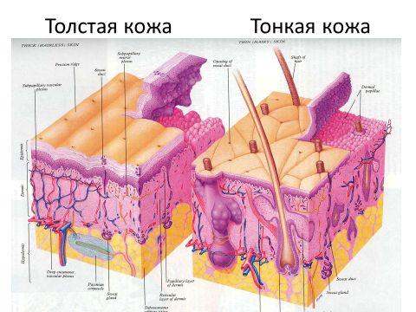

Тонкая кожа (на остальных частях тела) - образована тонким (75-150 мкм) эпидермисом со слабо развитым роговым слоем, сравнительно толстой дермой; имеются волосы, кожные железы.
Эпидермис - наружный слой кожи - представлен многослойным плоским ороговевающим эпителием, в котором располагаются (помимо эпителиальных клеток - кератиноцитов) три типа отростчатых клеток (см. ниже). Вдается в подлежащую дерму в виде эпидермальных гребешков, чередующихся с ее сосочками. Эго увеличивает механическую
прочность связи эпидермиса с дермой и площадь поверхности взаимною обмена между ними.
Эпидермис толстой кожи состоит из пяти слоев; 1) базального 2) шиповатого, 3) зернистого, 4) блестящего и 5) рогового. В тонкой коже
блестящий слой отсутствует.
Эпителиальные клетки эпидермиса (кератиноциты) непрерывно образуются в базальном слое и смешаются в вышележащие слои подвергаясь дифференцировке и в конечном итоге превращаясь в роговые чешуйки, слущивающиеся с поверхности кожи.
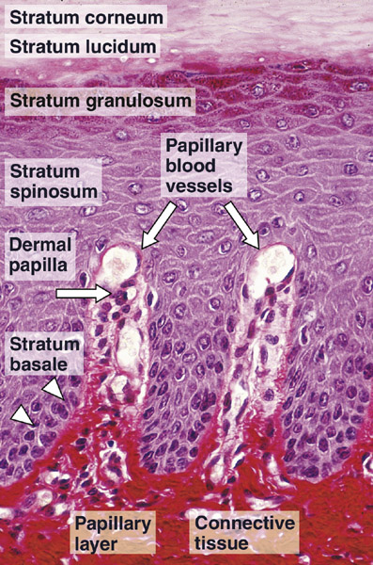
1.Базальный слой образован одним рядом базофильных клеток кубической или призматической формы, лежащих на базальной мембране с хорошо развитыми органеллами, многочисленными кератиновыми филаментами (тонофиламентами). Эти клетки: (а) играют роль камбиальных элементов эпителия (среди них имеются стволовые клетки и встречаются фигуры митоза) и (б) обеспечивают прочное соединение между эпидермисом и дермой (связаны с соседними клетками десмосомами, а с базальной мембраной - полудесмосомами).
2.Шиповатый слой состоит из нескольких рядов крупных клеток неправильной формы, связанных друг с другом десмосомами в области многочисленных отростков («шипов») которые содержат пучки тонофиламентов. Органеллы хорошо развиты. В глубоких отделах ветре чаются делящиеся клетки.
3.Зернистый слой - тонкий, образован несколькими рядами уплощенных (веретеновидиых на разрезе) клеток. Ядро - плоское, темное, в цитоплазме - многочисленные тонофиламенты, а также гранулы двух типов (рис. 4-2):
а) кератогиалиновые - крупные, базофильные, содержащие предшественник рогового вещества; в них проникают тонофиламенты;
б) пластинчатые тельца (кератиносомы) - мелкие, (видны только под электронным микроскопом), с пластинчатой структурой. Содержат ряд ферментов и липидов, которые при экзоцитозе выделяются в межклеточное пространство, обеспечивая барьерную функцию и водонепроницаемость эпидермиса.
4. Блестящий слой (имеется только в толстой коже) - светлый, гомогенный, содержит белок элеидин. Состоит из 1-2 рядов уплощенных

оксифильных клеток с неопределяемыми границами. Органеллы и ядро исчезают, кератогиалиновые гранулы растворяются, образуя матрикс, в который погружаются тонофиламенты.
5. Роговой слой образован плоскими роговыми чешуйками, не содержащими ядра и органелл и заполненными тонофиламентами, лежащими в плотном матриксе. Их плазмолемма утолщена вследствие отложения на внутренней поверхности белков (в основном инволюкрина). Чешуйки обладают высокой механической прочностью и устойчивостью к действию химических веществ. В наружных частях слоя десмосомы разрушаются и роговые чешуйки слущиваются с поверхности эпителия.
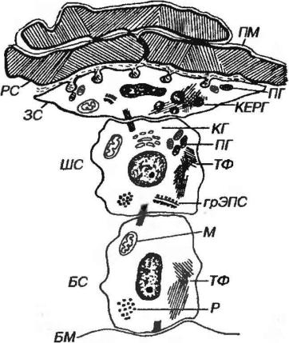
Рис. Дифференцировав кератиноцитов (схема) БМ - базальная мембрана, БС - базальный слой, ШС - шиповатый слой, ЗС - зернистый слой, РС - роговой слой, Р - рибосомы, ТФ - тонофиламенты, М - митохондрии, грЭПС - гранулярная эндоплазматическая сеть, ПГ - пластинчатые гранулы, КГ - комплекс Гольджи, КЕРГ -кератогиалиновые гранулы, ПМ - плазмолемма (по Россу и соавт., с изменениями)
Регенерация (обновление) эпидермиса обеспечивает его барьерную функцию благодаря постоянной замене и удалению наружных слоев, повреждающихся и содержащих микроорганизмы на своей поверхности.

Период обновления равен 20-90 сут. (в зависимости от области тела и возраста); он резко сокращается при воздействии на кожу раздражающих факторов и при некоторых заболеваниях (например, псориазе).
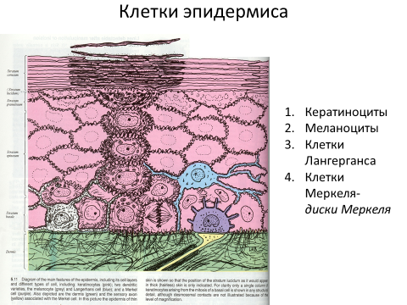
Эпидермальная пролиферативная единица (ЭПЕ) - самообновляющаяся единила эпидермиса, имеющая вид шестиугольной клеточной колонки, равной по ширине роговой чешуйке, а по высоте - толщине эпидермиса и включающая все его слои. Источником самообновления и поддержания структуры ЭПЕ служит деление базальных клеток, лежащих в ее основании вокруг 1-2 центрально расположенных стволовых клеток эпидермиса (по некоторым данным, в центре ЭПЕ лежит клетка Лангерганса - см. ниже). Базальные клетки далее мигрируют в колонку, в которой они вертикально перемешаются и дифференцируются, превращаясь в конечном итоге в роговые чешуйки. ЭПЕ описаны лишь в участках кожи с низкой скоростью обновления.
Отростчатые клетки епидермиса включают три типа (в порядке убывающей численности): 1) меланоциты, 2) внутриэпидермальные
макрофаги (клетки Лангерганса) и 3) осязательные эпителиоидоциты (клетки Меркеля) -.
1.Меланоциты имеют нейральное происхождение. Их тело лежит в базальном слое, а длинные отростки идут в шиповатый. Меланин - пигмент черно-коричневого (эумеланин) или желто-красного (феомеланин) цветов - синтезируется и накапливается в теле клетки в гранулах (меланосомах), которые транспортируются в ее отростки. Из последних они поступают в кератиноциты, где защищают их ядерный аппарат от повреждения ультрафиолетовыми лучами, а в дальнейшем разрушаются лизосомами. Синтез меланина и его транспорт в эпителиальные клетки стимулируются меланоцитостимулирующим гормоном (МСГ) и АКТГ, а также действием солнечных лучей (загар). Они усилены у темных рас по сравнению со светлыми. Синтез меланина нарушен при альбинизме; число меланоцитов при этом не изменено.
2.Клетки Лангерганса (внутриэпидермальные макрофаги) -
захватывают антигены, проникающие в эпидермис, осуществляют их
процессинг и транспорт в лимфатические узлы, представляя лимфоцитам и вызывая развитие иммунной реакции. Имеют костномозговое происхождение, лежат в базальном или шиповатом слоях, содержат развитые органеллы и особые мембранные гранулы (Бирбека) в форме теннисной ракетки (функция неясна).
3.Клетки Меркеля (осязательные эпителиоидоциты) - имеют
нейральное происхождение, связаны с афферентным нервным волокном и осуществляют рецепторную функцию. Их тело лежит в базальном слое, а отростки связаны десмосомами с эпителиоцитами базального и шиповатого слоев. Органеллы умеренно развиты; в базальной части клетки накапливаются гранулы с плотным центром и светлым ободком, содержащие медиатор, который при механической деформации отростков выделяется в синаптическую щель.
Дерма (собственно кожа) - соединительнотканная часть кожи (толщина: 0.6- 5 мм) - располагается под эпидермисом, обеспечивает его питание, придает коже прочность и содержит ее производные. Включает два слоя:
- сосочковый - образует конические выпячивания (сосочки), вдающиеся в эпидермис, состоит из рыхлой волокнистой соединительной
ткани с лимфатическими и кровеносными капиллярами, нервными волокнами и окончаниями. Обеспечивает связь дермы с базальной мембраной эпидермиса с помощью ретикулярных, эластических волокон и особых якорных фибрилл.
- сетчатый - более глубокий, толстый и прочный - образован плотной волокнистой неоформленной соединительной тканью и содержит трехмерную сеть толстых пучков коллагеновых волокон, взаимодействующую с сетью эластических волокон.
Подкожная клетчатка (гиподерма) играет роль теплоизолятора, депо питательных веществ, витаминов и гормонов, обеспечивает подвижность кожи. Образована дольками жировой ткани с прослойками рыхлой волокнистой; ее толщина связана с состоянием питания и участком тела, а общий характер распределения в организме обусловлен влиянием половых гормонов.
ПРОИЗВОДНЫЕ КОЖИ
Потовые железы участвуют в терморегуляции, а также в экскреции продуктов обмена, солей, лекарств, тяжелых металлов (усиливается при почечной недостаточности). Подразделяются на эккринные (меракринные) и апокринные.
Эккринные потовые железы встречаются в коже всех участков тела; их число составляет 3-5 млн. (особенно многочисленны на ладонях, подошвах, лбу), а совокупная масса примерно равна массе почки. Они секретируют прозрачный гипотонический пот с низким содержанием органических компонентов, который выделяется клетками концевых отделов мерокринным (эккринным) механизмом и по выводным протокам попадает на поверхность кожи, охлаждая ее. Относятся к простым трубчатым железам и состоят из
концевого отдела и более узкого выводного протока.
Концевые отделы располагаются в глубоких слоях дермы и подкожной жировой клетчатке, имеют вид грубочки, свернутой в клубок, и содержат клетки двух типов :
1)миоэпителиальные клетки - уплощенные отростчатые клетки, расположенные в виде прерывистого слоя по периферии,
2)секреторные клетки - пирамидной формы, образующие внутренний слой: в свою очередь, разделяются на светлые и темные.
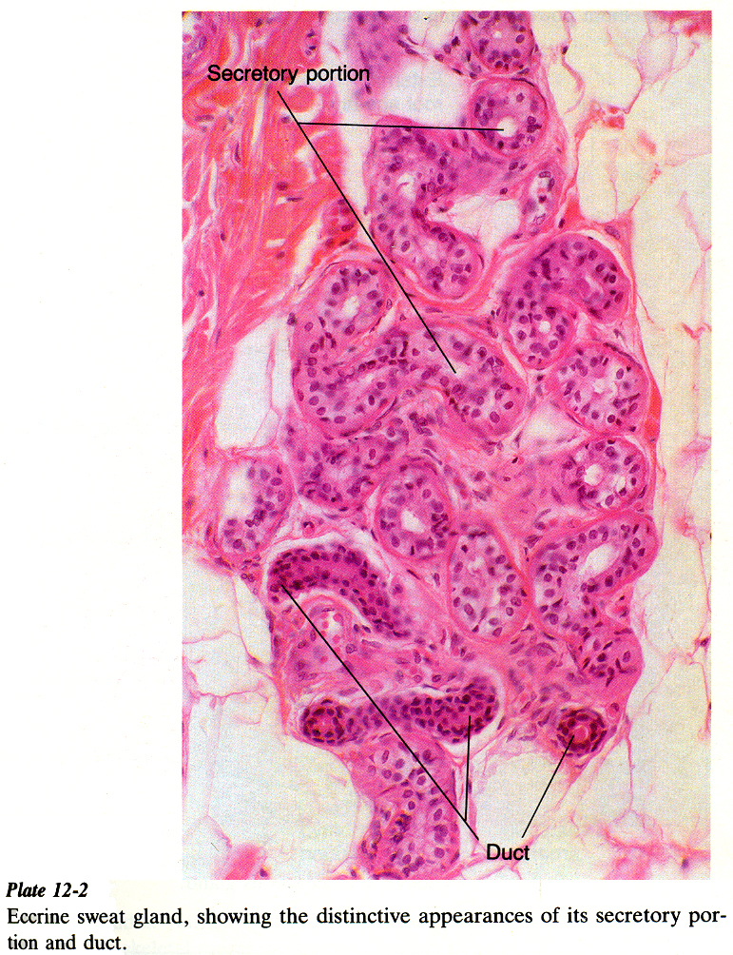
Рис.Эккринная потовая железа.
-светлые клетки - крупные, лежащие периферически; их латеральные поверхности образуют межклеточные канальцы, по которым секрет (содержащий воду и соли) выделяется в просвет.
-темные клетки - мелкие, обращены в просвет концевого отдела расширенной апикальной частью, содержащей плотные секреторные гранулы. Образуют органические компоненты пота.
Активность секреторых клеток эккринных желез регулируется холинергическими нервными волокнами, усиливаясь при повышении температуры тела (на ладонях, подошвах и лице - при эмоциональном стрессе).
Выводные протоки связывают концевые отделы с поверхностью кожи. Их стенка образована двуслойным кубическим эпителием, состоящим из мелких базофильных клеток, которые подразделяют на два типа| (рис. 4-4):
- периферические клетки - полигональной формы, с округлым ядром и многочисленными митохондриями и рибосомами в цитоплазме.
- поверхностные клетки - неправильной формы, обращенные в просвет протока, с уплощенным ядром, слабо развитыми органеллами и множественными тонофиламентами в апикальной части.
Апокринные потовые железы, в отличие от эккринных, располагаются лишь в определенных участках тела: коже подмышечных впадин, ареолы, промежности, области гениталий. Окончательное развитие претерпевают в период полового созревания. Образуют пот молочного цвета с высоким содержанием органических веществ. По строению - простые трубчато-
альвеолярные; состоят из концевого отдела и более узкого выводного протока.
Концевые отделы лежат в глубоких слоях дермы и подкожной жировой клетчатке и имеют вид крупной свернутой в клубок трубочки с мешковидными расширениями и широким просветом. Содержат клетки двух типов:
1)миоэпителиальные клетки - см. выше
2)секреторные – оксифильные, кубической или призматической формы, в которых накопление секреторного материала происходит в апикальной части, отделяющейся в просвет (апокринная секреция). Активность клеток регулируется адренергическими нервными волокнами, а также половыми гормонами.
Выводные протоки - прямые, впадают в устья волосяных фолликулов над местом впадения сальных желез, изредка открываются независимо на поверхность кожи. Образованы теми же типами клеток, что и протоки эккринных потовых желез.
Сальные железы вырабатывают смесь липидов - кожное сало, которое покрывает поверхность кожи, смягчая ее и усиливая ее барьерные и антимикробные свойства. Присутствуют в коже повсеместно, за исключением ладоней, подошв и тыла стопы. Обычно связаны с волосяными фолликулами. Окончательно развиваются в юности в ходе полового созревания под влиянием андрогенов (у обоих полов).
Располагаются у корня волоса на границе сетчатого и сосочкового слоев дермы. Относятся к простым альвеолярным железам с разветвленными концевыми отделами. Состоят из концевых отделов и выводных протоков.
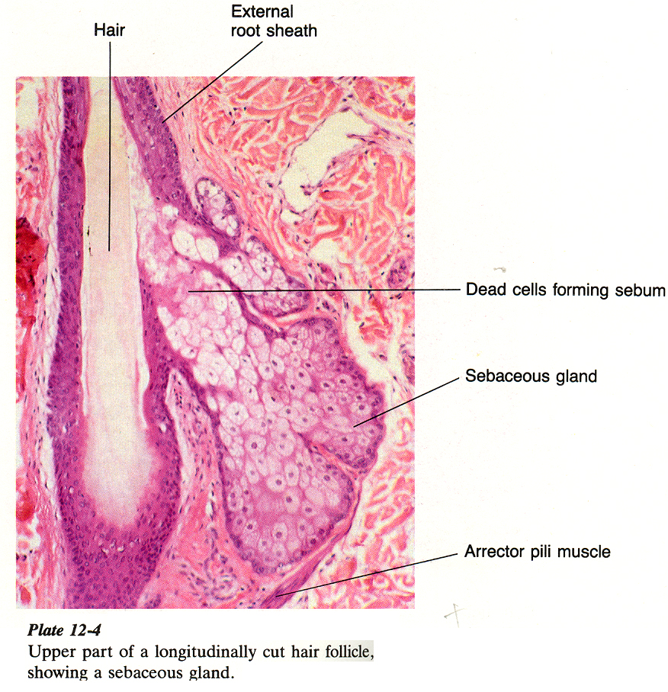
Рис. Волос и сальная железа
Концевые отделы образованы несколькими альвеолами (мешочками). состоящими из многослойною эпителия, в котором имеются клетки и двух типов:
-базальные, лежащие на базальной мембране в образующие периферический (ростковый) слой - мелкие, базофильные, делятся митотически, после чего выталкиваются из этого слоя и видоизменяются;
-себоциты - крупные, полигональные клетки, после миграции из базального слоя накапливающие липиды в виде крупных капель. Смещаясь в направлении протока, разрушаются, превращаясь в секрет - кожное сало (голокринная секреция).
Выводной проток - широкий и короткий, соединяет несколько мешочков с устьем волосяного фолликула, выстлан многослойным эпителием.
Выделение секрета сальных желез (20 г/суг) происходит при сокращении мышцы, поднимающей волос (образована гладкомышечными клетками и проходит от сосочкового слоя дермы до волосяной сумки). Гиперпродукция кожного сала характерна для заболевания, называемого себореей.
Волосы - ороговевшие нитевидные придатки кожи толщиной 0.005-0.6 мм и длиной от нескольких миллиметров до 1.5 м; их цвет, размеры и распределение связаны с возрастом, полом, расовой принадлежностью и участком тела. Покрывают все тело, за исключением ладоней, подошв, боковых, ладонных или подошвенных поверхностей пальцев, красной каймы губ, головки полового члена, клитора и малых половых губ. Из 2 млн. волос, имеющихся на теле, около 100 тыс. находится на волосистой части головы. Разделяются на три вида:
1)длинные - толстые, длинные, пигментированные, покрывают волосистую часть головы, а после полового созревания - лобок, подмышечные впадины, у мужчин - также усы, бороду и другие участки тела;
2)щетинистые - толстые, короткие, пигментированные, образуют брови, ресницы, обнаруживаются в наружном слуховом проходе и преддверии носовой полости;
3)пушковые - тонкие, короткие, бесцветные, покрывают остальные части тела (численно преобладают); под влиянием гормонов при соловом созреваниивнекоторых частях тела могут превращаться в длинные (см. выше).
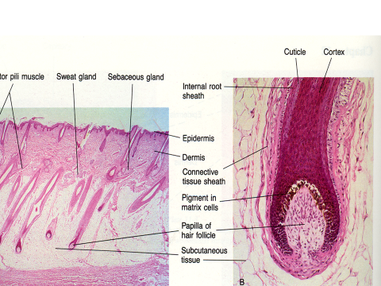
Волос состоит из стержня, выступающего над кожей, и корня, погруженного в, нее до уровня подкожной жировой клетчатки (у
пушковых волос менее глубоко, чем у длинных и щетинистых). Корень окружен волосяным фолликулом - цилиндрическим эпителиальным образованием, вдающимся в дерму и гиподерму и оплетенным соединительнотканной волосяной сумкой. Вблизи поверхности эпидермиса фолликул образует расширение - воронку, куда впадают протоки апокринных потовых и сальных желез. На дистальном (глубоком) конце фолликула также имеется расширение - волосяная луковица, в которую врастает соединительнотканный волосяной сосочек с большим количеством кровеносных сосудов, осуществляющих питание луковицы.
Эпителиальные клетки луковицы служат камбиальными элементами (матрицей), обеспечивающими рост волоса. Они делятся и, смещаясь, дифференцируются, образуя (в зависимости от положения в луковице) клетки разных типов. Эти клетки, подвергаясь ороговению, участвуют в формировании различных частей волоса и его внутреннего корневого влагалища. В луковице находятся и меланоциты, обусловливающие пигментацию волоса.
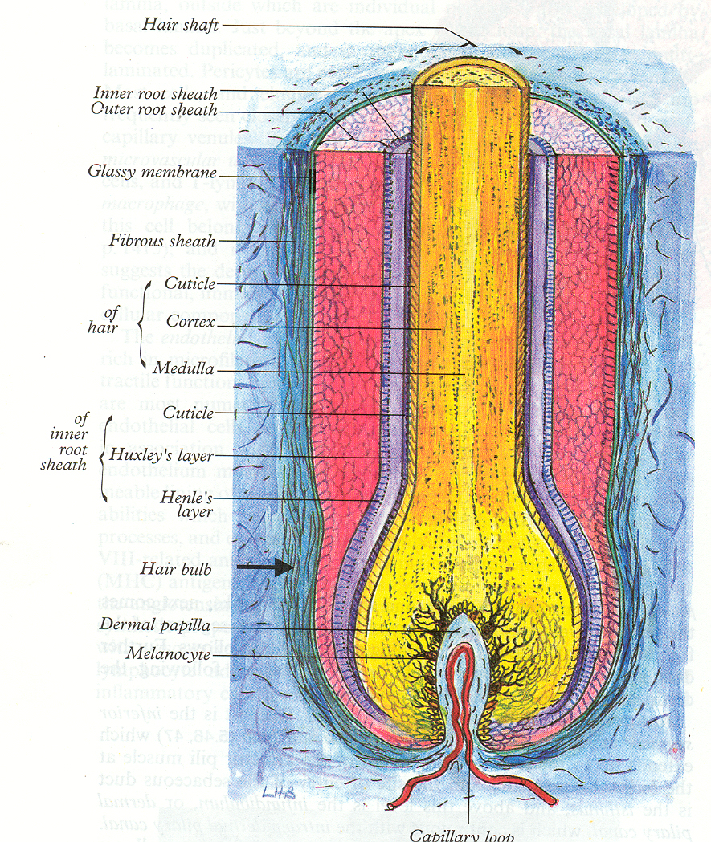
Мозговое вещество волоса (образуется клетками центральной части луковицы) имеется только в длинных и щетинистых волосах, состоит из крупных слабо пигментированных вакуолизированных клеток, лежащих наподобие монетных столбиков и содержащих в цитоплазме оксифильные гранулы трихогиалина (предшественника рогового вещества). Клетки полностью ороговевают только на уровне сальных желез, заполняясь мягким кератином.
Корковое вещество волоса (образуется средней частью луковицы) располагается вокруг мозгового и состоит из уплощенных веретеновидных клеток, которые быстро ороговевают, заполняясь твердым (механически и химически устойчивым) кератином.
Кутикула волоса (образуется наружным краем средней части луковицы) окружает корковое вещество; состоит из клеток, превращающихся в роговые чешуйки, содержащие твердый кератин, которые черепицеобразно накладываются друг на друга выступающими краями кверху.
Внутреннее эпителиальное влагалище (образуется периферической частью луковицы) окружает корень волоса до уровня протоков сальных желез, где оно исчезает. В него входят три слоя, хорошо различимые лишь вблизи луковицы и сливающиеся выше в единый роговой слой (изнутри кнаружи):
-кутикула внутреннего эпителиального влагалища - сходна с кутикулой волоса, однако ее чешуйки содержат мягкий кератин, своими выступающими краями направлены книзу и сцеплены с чешуйками кутикулы волоса;
-внутренний (гранулосодержащий) слой (Гекели) - вблизи луковицы образован кубическими клетками (содержащими гранулы трихогиалина), которые, смещаясь наверх, заполняются мягким кератином и разрушаются.
-наружный (бледный) слой (Гекле) - образован одним рядом светлых кубических клеток, заполняющихся мягким кератином и разрушающихся.
Наружное эпителиальное влагалище является продолжением эпидермиса в фолликул. Утрачивает роговой слой на уровне сальных желез и, истончаясь до 1-2 слоев, сливается с луковицей.
Мышца, поднимающая волос, состоит из гладкомышечных клеток; одним концом она вплетается в волосяную сумку, другим - в сосочковый слой дермы. При ее сокращении косо лежащий корень волоса принимает более вертикальное положение, а кожа в области прикрепления мышцы втягивается ("гусиная кожа”).
Рост волос осуществляется со средней скоростью 0.35 мм/сут и происходит циклически и асинхронно в соседних участках кожи (у человека). Цикл состоит из трех фаз:
1)фазы активного роста (анагена) - включает удлинение фолликула, активацию сосочка и луковицы (клеток матрицы и меланоцитов), рост внутреннего влагалища н собственно волоса. Длительность фазы анагена обусловлена генетически и занимает на волосистой части головы от 2 до 5 лет (в среднем, 1000 сут);
2)фазы регрессивных изменений (катагена) - характеризуется прекращением деления клеток матрицы, исчезновением отростков меланоцитов, утолщением терминальной части волоса с формированием т.н. "колбы волоса", разрушением внутреннего влагалища, укорочением фолликула. Длится на волосистой части головы, в среднем. 2-3 нед;
3)фазы покоя (телогена) - колба удерживается в укороченном фолликуле,
ееудаление произойдет лишь в анагене; размножения и

ороговения эпителиальных клеток не происходят. Длится около 100 сут.
Факторы, влияющие на рост волос: рост усиливается андрогенами в
андрогензависимых зонах, однако на голове они его угнетают, а при длительном воздействии могут вызывать необратимую атрофию фолликула (что приводит к облысению генетически предрасположенных мужчин). Эстрогены замедляют рост и удлиняют анаген, кортизол тормозит, а тироксин ускоряет начало анагегна.
Ноготь представляет собой образование в виде пластинки, лежащей на дорсальной поверхности дистальной фаланги пальцев. Он состоит из ногтевой пластинки и ногтевого ложа .
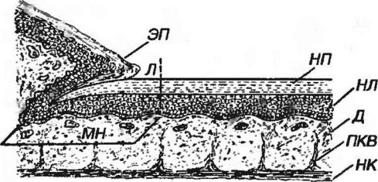
Рис. Ноготь. НП - ногтевая пластинка, Л - луночка, НЛ - ногтевое ложе, МН - матрица ногтя, Д - дерма, ПКВ - пучки коллагеновых волокон, НК - надкостница, ЭП – эпонихий
Ногтевая пластинка состоит из твердого кератина, образована многими слоями роговых чешуек, прочно связанных друг с другом, и лежит на ногтевом ложе. Проксимальная ее часть - корень ногтя - находится в задней ногтевой щели и покрыта эпонихием (надкожицей), за исключением небольшой светлой зоны полулунной формы (луночки). Дистально пластинка заканчивается
свободным краем, лежащим над подногтевой пластинкой (гипонихием).
Латерально ногтевая пластинка ограничена двумя кожными складками -
ногтевыми валиками, от которых она отделена боковыми ногтевыми щелями.
Ногтевое ложе - эпителиальное образование, состоящее из базального и шиповатого слоев и лежащее под ногтевой пластинкой, которая соответствует его роговому слою. Оно образует продольные эпидермальные гребешки,
чередующиеся со складками подлежащей дермы,
+
которая содержат многочисленные сосуды, а также коллагеновые и эластические волокна, прочно прикрепляющие ее к надкостнице фаланговых костей.
Матрица ногтя - утолщенная проксимальная часть ногтевого ложа, образованная активно делящимися клетками (ее дистальная граница соответствует краю лунки). Новообразованные клетки включаются в корень ногтя, где быстро (без образования кератогиалина) превращаются в роговые чешуйки, обеспечивая непрерывное медленное движение ногтевой пластинки по ложу со средней скоростью 0.1 мм/сут (на руках) - рост ногтя. Поперечные светлые полоски на ногтевой пластинке свидетельствуют о временной дисфункции матрицы, продольные - о ее локальных повреждениях.
Кровоснабжение кожи характеризуется наличием двух артериальных н венозных сплетений - глубокого и поверхностного, соединенных связующими сосудами.
Глубокое сплетение образовано сетью сосудов в глубоких отделах дермы и подкожной жировой клетчатке.
Поверхностное сплетение располагается под сосочковым слоем дермы, от него артериолы направляются в сосочки, где разветвляются на многочисленные капилляры с непрерывной эндотелиальной выстилкой, собирающиеся в венулы.
Фенестрированные капилляры находятся в волосяных сосочках и окружают потовые железы. Имеются артериоло-венулярные анастомозы гломусного типа, обеспечивающие регуляцию температуры кожи (особенно многочисленны в дерме пальцев, ушей н носа).
Иннервация кожи обеспечивается эфферентными и афферентными нервными волокнами, образующими субэпидермальное и дермальное сплетения.
Эфферентные волокна иннервируют гладкомышечную ткань кровеносных сосудов, мышцы, поднимающей волос, а также потовые железы.
Афферентные волокна связаны с инкапсулированными нервными окончаниями (пластинчатые тельца, концевые колбы, осязательные тельца и др.), лежащими в дерме и являющимися механорецепторами, а также со свободными окончаниями в эпидермисе и дерме (ноцицепторами и терморецепторами).

Дыхательная система

Дыхательная система включает два отдела: воздухоносные пути и респираторный отдел. В состав органов дыхания также входят дыхательные мышцы, плевральные полости, собственный нервный аппарат, эндокринные клетки, иммунокомпетентные клетки, чувствительные и двигательные нервные окончания, образованные отростками нейронов собственного нервного аппарата и нейронов симпатического и парасимпатического отделов. Дыхательная система имеет мощную иммунологическую защиту.
РАЗВИТИЕ

Развитие дыхательной системы начинается на 4-й неделе. На 26-й день в каудальной части первичной глотки (позади 4-й пары глоточных карманов) по срединной линии дна глотки появляется гортанно-трахейная (ларинготрахеальная) борозда. Борозда тянется каудально по срединной линии вентральной части передней кишки и быстро углубляется. Одновременно с углублением гортанно-трахейной борозды на наружной поверхности первичной глотки образуется выпячивание, а стенки борозды утолщаются. Таким образом вентральнее первичной глотки формируется трубчатый вырост — гортанно-трахейный (респираторный) дивертикул . На каудальном конце удлиняющегося дивертикула формируется мешковидное выпячивание — лёгочная почка, которая затем подразделяется на две бронхиальные почки, растущие латерально в перикардиоперитонеальный канал (зачаток плевральной полости). Во время роста бронхиальных почек окружающая их спланхническая мезодерма сдвигается вентрально и из неё начинает формироваться плевра. Бронхиальные почки дифференцируются на левый и правый первичные бронхи. Первичные бронхи подразделяются на вторичные. Справа верхний вторичный бронх даёт начало верхней доле лёгкого, тогда как нижний вторичный бронх подразделяется на два бронха, один для средней доли, а другой для нижней доли лёгкого. Слева два вторичных бронха вступают в верхнюю и нижнюю доли лёгкого. Далее формируется бронхиальное дерево лёгких; к концу 6-го месяца плодного периода насчитывают 17 ветвлений. Позднее происходит ещё 6 дополнительных ветвлений, процесс ветвления заканчивается после рождения.
Эмбриональные источники

Энтодерма, выстилающая гортанно-трахейную борозду, даёт начало эпителию и железам гортани, трахеи, бронхов и лёгочной эпителиальной выстилке. Соединительная ткань, хрящи, ГМК развиваются из спланхнической мезодермы, окружающей первичную кишку.

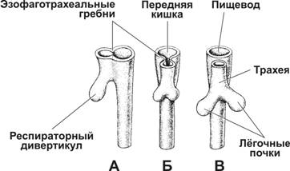
Рис. 13-1. Начальные стадии развития органов дыхания. В конце 3-й–начале 4-й недели в стенке передней кишки образуется выпячивание (респираторный дивертикул). По обе стороны от выпячивания формируются вдающиеся в просвет первичной кишки продольные валики — эзофаготрахеальные гребни, которые затем сближаются и смыкаются. Так образуется перегородка, отделяющая первичную кишку (будущий пищевод) от респираторного дивертикула. Последний даёт начало трахее, заканчивающейся на каудальном конце двумя мешковидными образованиями — лёгочными почками. А — в конце 3-й недели, Б и В — на 4-й неделе.

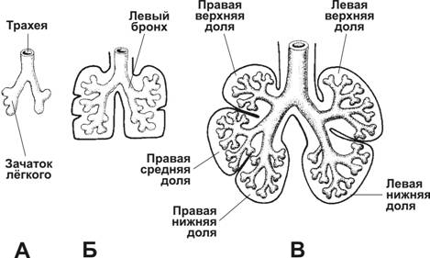
. Развитие бронхов и лёгких. На 5-й неделе начинается закладка бронхов. Левая лёгочная почка образует два, правая — три выпячивания. Из выпячиваний развиваются главные бронхи. В дальнейшем происходит ветвление главных бронхов с формированием бронхиального дерева. А — 5 недель, Б — 6 недель, В — 8 недель.
СТАДИИ РАЗВИТИЯ ЛЁГКИХ

Дифференцировка лёгких проходит следующие стадии: железистую, канальцевую и альвеолярную (рис. 13-3).
Железистая стадия

Железистая стадия (5–15 недель) характеризуется дальнейшим ветвлением воздухоносных путей (лёгкие приобретают вид железы), развитием хрящей трахеи и бронхов, появлением бронхиальных артерий. Эпителий, выстилающий респираторный зачаток, состоит из цилиндрических клеток.

Канальцевая стадия

Канальцевая стадия (16–25 недель) характеризуется появлением выстланных кубическим эпителием респираторных и терминальных бронхиол, а также канальцев (прообразов альвеолярных мешочков) и подрастанием к ним капилляров.
АЛЬВЕОЛЯРНАЯ СТАДИЯ (стадия терминальных мешочков)

Альвеолярная, или стадия терминальных мешочков (26–40 недель), характеризуется массовым преобразованием канальцев в мешочки (первичные альвеолы), увеличением числа альвеолярных мешочков, дифференцировкой пневмоцитов типов I и II и появлением сурфактанта. К концу 7-го месяца значительная часть клеток кубического эпителия респираторных бронхиол дифференцируется в плоские клетки (пневмоциты типа I), тесно связанные с кровеносными и лимфатическими капиллярами, и становится возможным газообмен. Остальные клетки сохраняют кубическую форму (пневмоциты типа II) и начинают вырабатывать сурфактант. Синтез и секреция сурфактанта пневмоцитами типа II — важное событие внутриутробного развития лёгких. Функции сурфактанта — снижение сил поверхностного натяжения альвеол и повышение эластичности лёгочной ткани. Сурфактант предотвращает спадение альвеол в конце выдоха и позволяет раскрываться альвеолам при пониженном внутригрудном давлении. В течение последних двух месяцев пренатальной и нескольких лет постнатальной жизни число терминальных мешочков постоянно увеличивается. Зрелые альвеолы до рождения отсутствуют.
Постнатальная дифференцировка Рост лёгких после рождения происходит в основном за счёт нарастания числа респираторных бронхиол и образования новых первичных альвеол, а не за счёт увеличения их размера. К рождению лёгкие содержат около 60 млн. первичных альвеол, их количество интенсивно увеличивается в первые два года жизни. Затем скорость роста замедляется, и к 8–12 годам количество альвеол достигает приблизительно 375 млн., что соответствует количеству альвеол у взрослых.
ВОЗДУХОНОСНЫЕ ПУТИ

Воздухоносные пути — носовые ходы с обонятельным эпителием, носоглотка, гортань, трахея, бронхи разных калибров, бронхиолы. Функция воздухоносных путей — проведение воздуха к респираторному отделу; они же выполняют функцию голосообразования и обоняния.

Стенка воздухоносных путей в типичном случае состоит из четырёх оболочек: слизистой, подслизистой, фиброзно-хрящевой и адвентициальной. В стенке воздухоносных путей также присутствуют кровеносные и лимфатические сосуды, нейроны собственного нервного аппарата, чувствительные нервные окончания, нервные окончания вегетативной нервной системы.
СЛИЗИСТАЯ ОБОЛОЧКА

Слизистую оболочку образуют однослойный многорядный мерцательный эпителий, собственный слой и мышечный слой. Мышечный слой отсутствует в верхних отделах, но появляется в нижних. Собственный слой представлен рыхлой соединительной тканью со значительным количеством ретикулиновых и эластических волокон. Здесь присутствуют тучные клетки, фибробласты, макрофаги, дендритные клетки, T- и B–лимфоциты, плазматические клетки. Эпителий содержит реснитчатые, бокаловидные, базальные, нейроэндокринные, щёточные (каёмчатые), хеморецепторные клетки, бронхиолярные экзокриноциты (в терминальном отделе воздухоносных путей), внутриэпителиальные дендроциты.
Реснитчатые клетки

Основную массу эпителия воздухоносных путей составляют реснитчатые клетки, содержат до 250 ресничек на апикальной поверхности. Эти клетки имеют рецепторы для многих веществ (табл. 13–1, рис. 13-4). В зависимости от вида активированных рецепторов реакция реснитчатых клеток может быть различной.

Функции реснитчатых клеток

1. Транспорт ионов и продвижение слизи.

2. Синтез и секреция биологически активных веществ..

3.Регуляция подвижности клеток. Под воздействием определённых стимулов эпителиальные клетки экспрессируют молекулы адгезии клеток, благодаря чему регулируется подвижность клеток (нейтрофилы, эозинофилы), участвующих в воспалительных реакциях.
Бокаловидные клетки

Бокаловидные клетки (бокаловидные экзокриноциты, мукоциты) составляют до 30% клеток эпителия воздухоносных путей. Клетки расположены поодиночке, содержат вакуоли со слизистым секретом в расширенной апикальной части, а в суженной базальной — выраженные комплекс Гольджи и гранулярную эндоплазматическую сеть, многочисленные митохондрии. В латеральных участках апикальной поверхности клетки имеются микроворсинки. После выделения слизи микроворсинки бокаловидных клеток становятся заметнее, вследствие чего такие клетки получили название щёточных (каёмчатых). Выделение слизи из клеток, происходящее циклически, стимулируют внешние факторы (температура, влажность). Муцины (известно 18 генов MUC) — высоко гликозилированные (содержат до 50% углеводов) макромолекулы в составе слизи, секретируемой бокаловидными клетками.
Базальные клетки

Базальные клетки (30% общей популяции клеток эпителия) имеют небольшие размеры, апикальная часть клетки не достигает поверхности эпителия. Эти малодифференцированные клетки способны делиться и составляют стволовую популяцию для эпителия.

эндокринные клетки

Эндокринные клетки (мелкозернистые клетки) составляют до 8% общей популяции эпителия воздухоносных путей и располагаются поодиночке или группами (в составе нейроэпителиальных телец). Эти клетки содержат электроноплотные гранулы, синтезируют и накапливают бомбезин, кальцитонин, относящийся к кальцитониновому гену пептид (CGRP, кокальцигенин), серотонин, холецистокининоподобный пептид.

Каёмчатые (щёточные) клетки — гетерогенная популяция клеток, имеющих многочисленные микроворсинки в апикальной части. К щёточным клеткам относят освободившиеся от секрета бокаловидные клетки, хеморецепторные клетки, а также дифференцирующиеся реснитчатые клетки.
Хеморецепторные клетки

Гранулосодержащие клетки с микроворсинками, связаны с афферентными нервными терминалями.
Бронхиолярные экзокриноциты—клетки Клара

Бронхиолярные экзокриноциты расположены в терминальных бронхиолах между реснитчатыми клетками и формируют дистальные (безреснитчатые) участки бронхиального эпителия. Для этих клеток характерны куполообразная форма, отсутствие ресничек, локализация митохондрий и гладкой эндоплазматической сети в базальной части клетки, а в апикальной — электронно-плотных гранул.. В цитоплазме также присутствуют гранулярная эндоплазматическая сеть, комплекс Гольджи, множество пузырьков и мультивезикулярных телец.

Бронхиолярные экзокриноциты выполняют ряд функций:

• секретируют гликозаминогликаны, определяющие консистенцию секрета бронхиол.

• модулируют воспалительные реакции в дистальных воздухоносных путях.

• содержат неспецифические эстеразы и участвуют в работе детоксикационной системы лёгких. Неспецифические эстеразы также присутствуют в пневмоцитах типа II, в альвеолярных макрофагах, в клетках эндотелия. Бронхиолярные экзокриноциты участвуют в инактивации поступающих с вдыхаемым воздухом токсинов при помощи фермента, в большом количестве содержащегося в цистернах эндоплазматической сети.
ПОДСЛИЗИСТАЯ ОБОЛОЧКА

Подслизистая оболочка содержит слизистые и белково-слизистые железы. По мере уменьшения калибра бронхов количество желёз уменьшается.
ФИБРОЗНО-ХРЯЩЕВАЯ ОБОЛОЧКА

Фиброзно-хрящевая оболочка представлена гиалиновым хрящом, образующим кольца в трахее и главных бронхах, пластинки и небольшие островки вплоть до мелких бронхов. В бронхах малого калибра и бронхиолах фиброзно-хрящевая оболочка отсутствует.
НАРУЖНАЯ ОБОЛОЧКА

Наружная (адвентициальная) оболочка образована волокнистой соединительной тканью, в дистальных отделах связанная с междолевой, междольковой и внутридольковой соединительной тканью лёгких.
Носовая полость
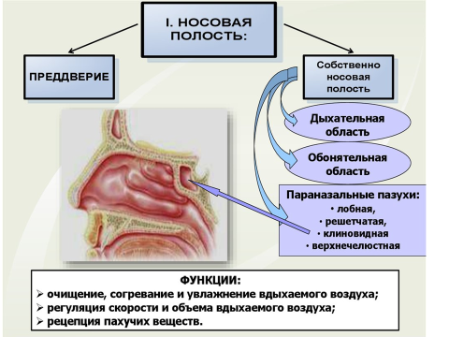

Носовая полость включает в себя преддверие и собственно носовую (дыхательную) полость. Преддверие выстлано тонкой кожей, содержащей сальные, потовые железы и волосяные фолликулы. Дыхательная полость выстлана слизистой оболочкой, сменившей тонкую кожу; здесь эпидермис переходит в многорядный мерцательный эпителий, содержащий бокаловидные, базальные клетки и клетки с микроворсинками. Собственный слой слизистой оболочки содержит коллагеновые и эластические волокна, а также слизистые и белковые железы, вырабатывающие большое количество слизи.

В собственном слое в значительном количестве присутствуют тонкостенные полости, выстланные эндотелием и окружённые циркулярно и продольно направленными ГМК. Обычно полости находятся в спавшемся состоянии, но способны, растягиваясь, накапливать значительное количество крови, что увеличивает толщину слизистой оболочки. Кровь поступает по артериолам, имеющим сфинктеры и регулирующим приток, а оттекает по венулам с большим количеством циркулярно ориентированных ГМК (сфинктеры, регулирующие отток). В зависимости от реальной ситуации (терморецепторы регистрируют температуру воздуха), к артериолам и венулам поступают по двигательным нервным окончаниям вегетативного отдела нервной системы импульсы, регулирующие степень сокращения ГМК этих сосудов.
Гортань

Гортань — верхний отдел воздухоносных путей; основная функция, помимо проведения воздуха, — голосообразование. Отделена от глотки надгортанником, а в нижней части ограничена первым хрящевым полукольцом трахеи. Имеет слизистую, фиброзно-хрящевую и адвентициальную оболочки. В состав фиброзно-хрящевой оболочки гортани входят 4 хряща — надгортанный, щитовидный, черпаловидный, перстневидный. Эпителий слизистой оболочки (за исключением голосовых связок) — многорядный мерцательный. Собственный слой передней поверхности гортани содержит смешанные белково-слизистые железы, скопления лимфатических фолликулов.

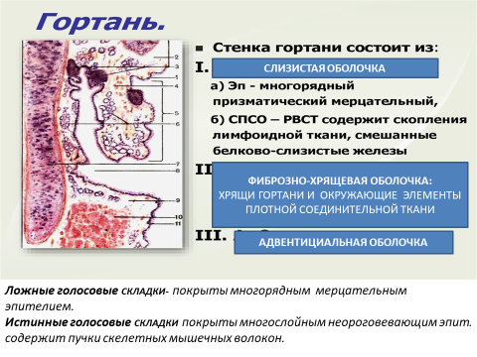
Голосовые связки

Голосовые связки — верхние и нижние складки слизистой оболочки в средней части органа, образующие соответственно ложные и истинные голосовые связки. Пространство между истинными голосовыми связками — голосовая щель. Область расширения просвета гортани между двумя рядами связок — желудочек гортани. Основу ложных голосовых связок составляет рыхлая соединительная ткань, содержащая белково-слизистые железы. Такие железы имеются также выше и ниже истинных голосовых связок. Истинные голосовые связки содержат пучки поперечнополосатых мышечных волокон; железы отсутствуют. Оба типа голосовых связок, как и передняя поверхность надгортанника, покрыты многослойным плоским неороговевающим эпителием.
Трахея

Стенка трахеи образована слизистой, подслизистой, фиброзно-хрящевой и адвентициальной оболочками.
Слизистая оболочка

Слизистая оболочка состоит из однослойного многорядного мерцательного эпителия и тонкого собственного слоя. Мышечный слой отсутствует. Собственный слой слизистой оболочки содержит многочисленные эластические волокна и немного слизистых желёз. Здесь встречаются отдельные лимфоциты и лимфатические фолликулы.

Эпителий трахеи содержит различные типы клеток .Реснитчатые клетки составляют основную часть эпителия. Среди реснитчатых рассеяны бокаловидные, базальные, щёточные (каёмчатые), нейроэндокринные, хеморецепторные клетки.

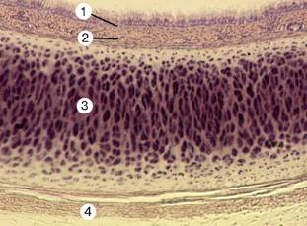
Трахея. Стенка образована четырьмя оболочками. Слизистая оболочка (1) состоит из многорядного мерцательного эпителия и собственного слоя. Для подслизистой оболочки (2) характерны многочисленные слизистые и белково-слизистые железы. Фиброзно-хрящевая оболочка (3) представлена незамкнутыми кольцами гиалинового хряща. Адвентициальная оболочка (4) образована волокнистой соединительной тканью. Окраска гематоксилином и эозином.

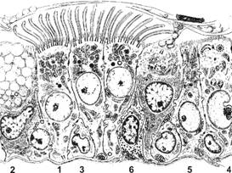
. Многорядный эпителий слизистой оболочки трахеи. В состав эпителия входят различные типы клеток. Первый (основной) тип (1) — реснитчатые клетки, имеющие на апикальной поверхности более 200 ресничек. Второй тип (2) — высокие бокаловидные клетки, содержащие вакуоли со слизистым секретом в апикальной части, а в базальной — ядро и различные органеллы. Третий тип (3) — базальные (стволовые) клетки, имеющие небольшие размеры. Четвёртый тип (4) — щёточные (каёмчатые) клетки. Пятый тип (5) — хеморецепторные клетки, содержащие мелкую зернистость и образующие контакт с афферентными терминалями. Шестой тип (6) — нейроэндокринные клетки с многочисленными мелкими гранулами. [17]
Подслизистая оболочка

Границей между слизистой и подслизистой оболочками служит уплотнённая пластинка переплетённых эластических волокон. В подслизистой оболочке расположено множество кровеносных сосудов и секреторных отделов слизистых и белково-слизистых желёз.
Фиброзно-хрящевая оболочка

Фиброзно-хрящевая оболочка представлена пластинками в виде незамкнутых колец гиалинового хряща, окружённого тонкой фиброзной оболочкой — надхрящницей. Концы колец соединены пучками соединительнотканных волокон и ГМК. Соседние кольца соединяет между собой плотная соединительная ткань (переплетённые коллагеновые и отдельные эластические волокна), переходящая в надхрящницу колец.
Бронхи

Строение бронхов сходно со строением трахеи, но имеются и определённые различия.

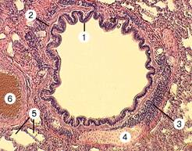
. Бронх среднего калибра. Слизистая оболочка выстлана многорядным цилиндрическим мерцательным эпителием (1), имеет мышечный слой (2). В подслизистой оболочке присутствуют слизистые железы (3). Фиброзно-хрящевая оболочка содержит пластины гиалинового хряща (4). Вокруг бронха видны альвеолы (5), в соединительнотканных перегородках паренхимы лёгкого проходят кровеносные сосуды (6). Окраска гематоксилином и эозином.
Слизистая оболочка

Слизистая оболочка бронхов, в отличие от трахеи, обладает мышечным слоем. Этот слой состоит из ГМК, расположенных в виде двух противоположно направленных (по часовой и против часовой стрелки) спиралей. Сокращение ГМК приводит к образованию продольных складок слизистой оболочки бронха. Собственный слой слизистой оболочки содержит множество эластических волокон, организованных в виде нескольких длинных лент, идущих параллельно. Ленты переходят в эластические компоненты терминальных бронхиол. Эпителий слизистой оболочки бронхов — однослойный многорядный цилиндрический мерцательный, в нём имеются реснитчатые, бокаловидные, каёмчатые, эндокринные и базальные клетки.
Подслизистая оболочка

Подслизистая оболочка содержит слизистые и белково-слизистые железы. Железы располагаются группами, особенно в тех участках, где отсутствует хрящ. В бронхах малого калибра железы отсутствуют.
Фиброзно-хрящевая оболочка

Хрящи в виде незамкнутых колец, присутствующие в главных бронхах, в крупных внутрилёгочных бронхах сменяются хрящевыми пластинками неправильной формы, а затем островками хрящевой ткани (бронхи среднего калибра). Пространства между хрящами заполнены соединительной тканью, переходящей в надхрящницу. В бронхах малого калибра хрящевой ткани нет.
Наружная оболочка

Адвентициальная оболочка — соединительная ткань, переходящая в междолевую и междольковую соединительную ткань паренхимы лёгкого.
БРОНХИОЛЫ

Бронхиолы отличаются от бронхов по ряду признаков: их диаметр значительно меньше и составляет от 0,5 до 1 мм. Эпителий слизистой оболочки — однорядный цилиндрический мерцательный; его высота меньше, чем в бронхах. В эпителии более крупных бронхиол преобладают реснитчатые клетки, между которыми расположены бронхиолярные экзокриноциты. В стенке бронхиол отсутствуют хрящи и железы. Таким образом, стенка бронхиол состоит из следующих элементов: однорядного цилиндрического (кубического) эпителия, тонкого и эластичного собственного слоя, мышечного слоя слизистой оболочки и наружной соединительной ткани. Всего образуется 20 генераций бронхиол, мельчайшими из которых являются терминальные бронхиолы.

Изменения стенки бронхов по мере уменьшения их калибра

Снижение высоты эпителиального пласта слизистой (от многорядного цилиндрического до двухрядного, а затем — однорядного в бронхах малого калибра и однорядного кубического в терминальных бронхиолах) с постепенным снижением количества, а затем и исчезновением бокаловидных клеток. В дистальных участках терминальных бронхиол реснитчатые клетки отсутствуют, но имеются бронхиолярные экзокриноциты.

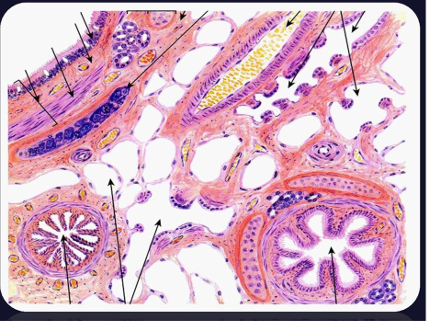

Уменьшение толщины слизистой оболочки.

Возрастание количества эластических волокон.

Возрастание количества ГМК, так что с уменьшением калибра бронхов мышечный слой слизистой оболочки становится более выраженным.

Уменьшение размеров пластинок и островков хрящевой ткани с последующим её исчезновением.

Уменьшение количества слизистых желёз с их исчезновением в бронхах малого калибра и в бронхиолах.
РЕСПИРАТОРНЫЙ ОТДЕЛ

Респираторный отдел лёгкого осуществляет функцию внешнего дыхания — газообмен между двумя средами — внешней и внутренней. С понятием респираторный отдел связаны представления об ацинусе и лёгочной дольке.
АЦИНУС

Респираторный отдел представляет собой совокупность ацинусов. Ацинус начинается респираторной бронхиолой первого порядка, которая дихотомически делится на респираторные бронхиолы второго, а затем третьего порядков. Каждая респираторная бронхиола третьего порядка, в свою очередь, подразделяется на альвеолярные ходы, переходящие в преддверие и далее — в альвеолярные мешочки. В просвет респираторной бронхиолы и альвеолярных ходов открываются альвеолы. Преддверие и альвеолярные мешочки фактически являются пустотами, образованными альвеолами.

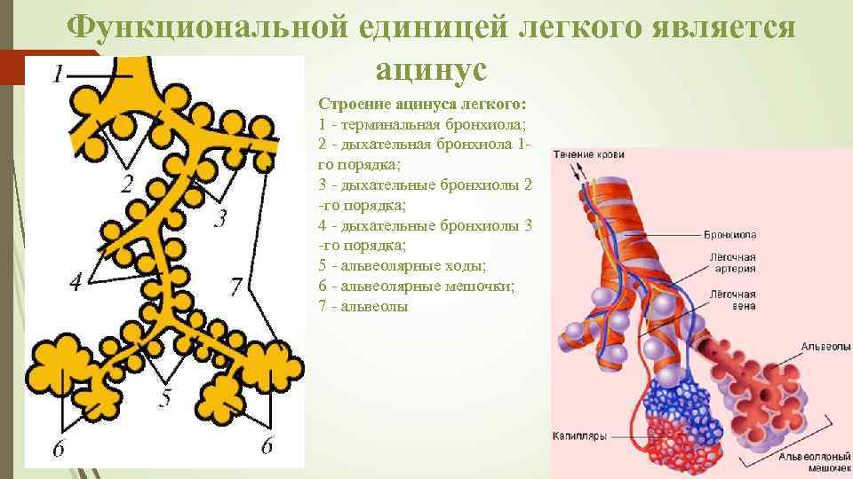
Лёгочный ацинус. Лёгочные ацинусы составляют респираторный отдел лёгких. От терминальных бронхиол отходят респираторные бронхиолы первого порядка, которые дают начало ацинусам. Бронхиолы делятся на респираторные бронхиолы второго и третьего порядка. Каждая из последних разделяется на два альвеолярных хода. Каждый альвеолярный ход через преддверие переходит в два альвеолярных мешочка. В стенках респираторных бронхиол и альвеолярных ходов имеются мешковидные выпячивания — альвеолы. Альвеолы образуют преддверия и альвеолярные мешочки. Между ацинусами имеются тонкие прослойки соединительной ткани. В состав лёгочной дольки входит 12–18 ацинусов. [17]
ЛЁГОЧНАЯ ДОЛЬКА

Лёгочная долька состоит из 12–18 ацинусов, разделённых тонкими прослойками соединительной ткани. Неполные фиброзные междольковые перегородки отделяют друг от друга соседние дольки.

АЛЬВЕОЛЫ

Альвеолы выстланы однослойным эпителием, расположенным на базальной мембране. Клеточный состав эпителия — пневмоциты типов I и II. Клетки образуют между собой плотные контакты. Альвеолярная поверхность покрыта тонким слоем воды и сурфактанта.

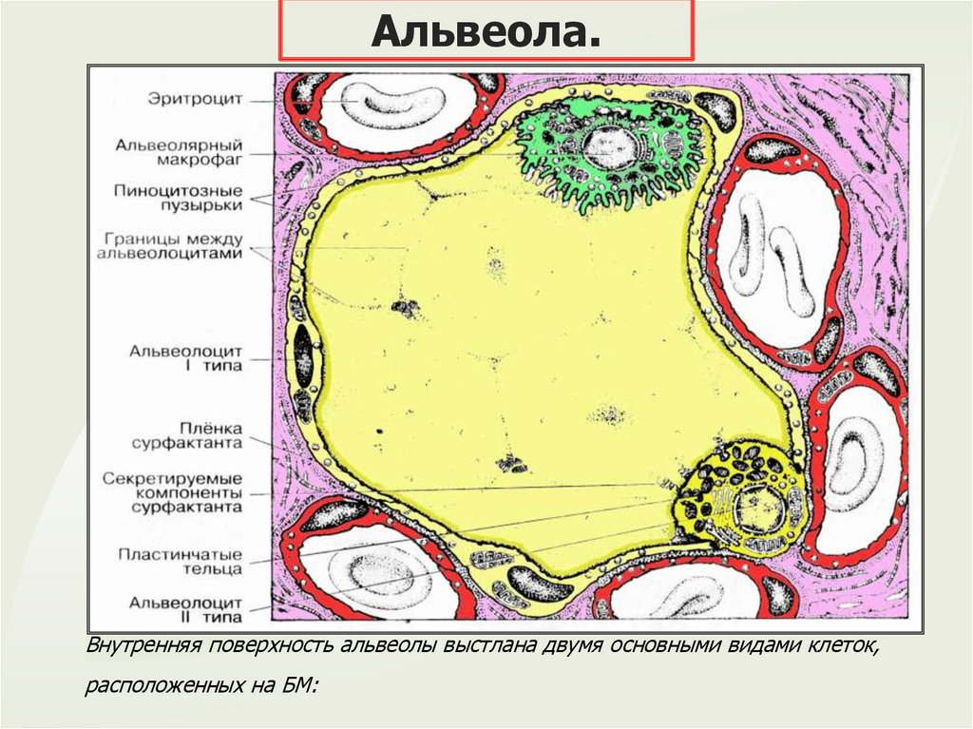
. Альвеолы — мешковидные пустоты, разделённые тонкими перегородками. Снаружи к альвеолам вплотную примыкают кровеносные капилляры, образующие густую сеть. Капилляры окружены эластическими волокнами, оплетающими альвеолы в виде пучков. Альвеола выстлана однослойным эпителием (см. врезку). Цитоплазма большинства эпителиальных клеток максимально уплощена (пневмоциты типа I). В ней присутствует множество пиноцитозных пузырьков. Пиноцитозные пузырьки в изобилии имеются также в плоских эндотелиальных клетках капилляров. Между пневмоцитами типа I располагаются клетки кубической формы — пневмоциты типа II. Для них характерно наличие в цитоплазме пластинчатых телец, содержащих сурфактант. Сурфактант секретируется в полость альвеолы и образует на поверхности тонкого слоя воды, покрывающего альвеолярный эпителий, мономолекулярную плёнку. Из межальвеолярных перегородок в просвет альвеол могут мигрировать макрофаги. Перемещаясь по поверхности альвеолы, они образуют многочисленные цитоплазматические отростки, с помощью которых захватывают посторонние частицы, поступающие с воздухом.
альвеолоциты (пневмоциты)типа I

Пневмоциты типа I (респираторные пневмоциты) покрывают почти 95% альвеолярной поверхности. Это плоские клетки с уплощёнными выростами; выросты соседних клеток перекрывают друг друга, смещаясь при вдохе и выдохе. По периферии цитоплазмы имеется много пиноцитозных пузырьков. Клетки не способны делиться. Функция пневмоцитов типа I — участие в газообмене. Эти клетки входят в состав аэрогематического барьера.
Пневмоциты типа II

Пневмоциты типа II вырабатывают, накапливают и секретируют компоненты поверхностноактивного вещества — сурфактанта. Клетки имеют кубическую форму. Они встроены между пневмоцитами типа I, возвышаясь над последними; изредка образуют группы из 2–3 клеток. На апикальной поверхности пневмоциты типа II имеют микроворсинки. Особенностью этих клеток является присутствие в цитоплазме пластинчатых телец диаметром 0,2–2 мкм. Окружённые мембраной тельца состоят из концентрических слоёв липидов и белков. Пластинчатые тельца пневмоцитов типа II относят к лизосомоподобным органеллам, накапливающим вновь синтезированные и рециклированные компоненты сурфактанта.

Пластинчатые тельца подвергаются созреванию и регулируемой секреции в альвеолярное пространство. Каждый час в нормальном лёгком секретируется в альвеолярное пространство примерно 10% материала, накопленного в пластинчатых тельцах.
Межальвеолярная перегородка

Межальвеолярная перегородка содержит капилляры, заключённые в сеть эластических волокон, окружающих альвеолы. Эндотелий альвеолярного капилляра — уплощённые клетки, содержащие в цитоплазме пиноцитозные пузырьки. В межальвеолярных перегородках имеются небольшие отверстия — альвеолярные поры. Эти поры создают возможность для проникновения воздуха из одной альвеолы в другую, что облегчает воздухообмен. Через поры в межальвеолярных перегородках происходит также миграция альвеолярных макрофагов.

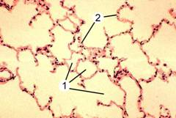
Паренхима лёгкого имеет губчатый вид из-за наличия множества альвеол (1), разделённых тонкими межальвеолярными перегородками (2). Окраска гематоксилином и эозином.
Аэрогематический барьер

Между полостью альвеолы и просветом капилляра происходит газообмен путём простой диффузии газов в соответствии с их концентрациями в капиллярах и альвеолах. Следовательно, чем меньше структур между полостью альвеолы и просветом капилляра, тем эффективнее диффузия. Уменьшение пути диффузии достигается за счёт уплощения клеток — пневмоцитов типа I и эндотелия капилляра, а также за счёт слияния базальных мембран эндотелия капилляра и пневмоцита типа I и формирования одной общей мембраны. Таким образом, аэрогематический барьер образуют: альвеолярные клетки типа I (0,2 мкм), общая базальная мембрана (0,1 мкм), уплощённая часть эндотелиальной клетки капилляра (0,2 мкм). В сумме это составляет около 0,5 мкм.

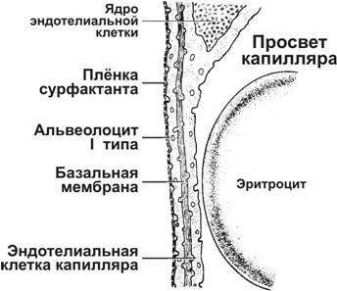
Аэрогематический барьер — совокупность структур, через которые диффундируют газы в лёгких. Газообмен происходит через уплощённую цитоплазму пневмоцитов типа I и эндотелиальных клеток капилляров. В состав барьера также входят базальная мембрана, общая для эпителия альвеолы и эндотелия капилляра.
Интерстициальное пространство

Утолщённый участок стенки альвеолы, где не происходит слияния базальных мембран эндотелия капилляра и альвеолярного эпителия (так называемая «толстая сторона» альвеолярного капилляра) состоит из соединительной ткани и содержит коллагеновые и эластические волокна, создающие структурный каркас альвеолярной стенки, протеогликаны, фибробласты, липофибробласты и миофибробласты, тучные клетки, макрофаги, лимфоциты. Такие участки называют интерстициальным пространством (интерстицием).
СУРФАКТАНТ

Общее количество сурфактанта в лёгких крайне невелико. На 1 м² альвеолярной поверхности приходится около 50 мм³ сурфактанта. Толщина его плёнки составляет 3% общей толщины аэрогематического барьера.
Состав

Лёгочный сурфактант — эмульсия фосфолипидов, белков и углеводов; 80% составляют глицерофосфолипиды, 10% — холестерин и 10% — белки. Главный поверхностно-активный компонент — дипальмитоилфосфатидилхолин (дипальмитоиллецитин), — ненасыщенный фосфолипид (содержащий две цепи полностью насыщенных жирных кислот — пальмитаты), составляющий более 50% фосфолипидов сурфактанта. Сурфактант также содержит большое количество фосфатидилхолина, в молекуле которого присутствуют цепи ненасыщенных жирных кислот и фосфатидилглицерол (около 11% липидов).

Различают жидкую фазу(гипофаза) и мембранную фазу сурфактанта:

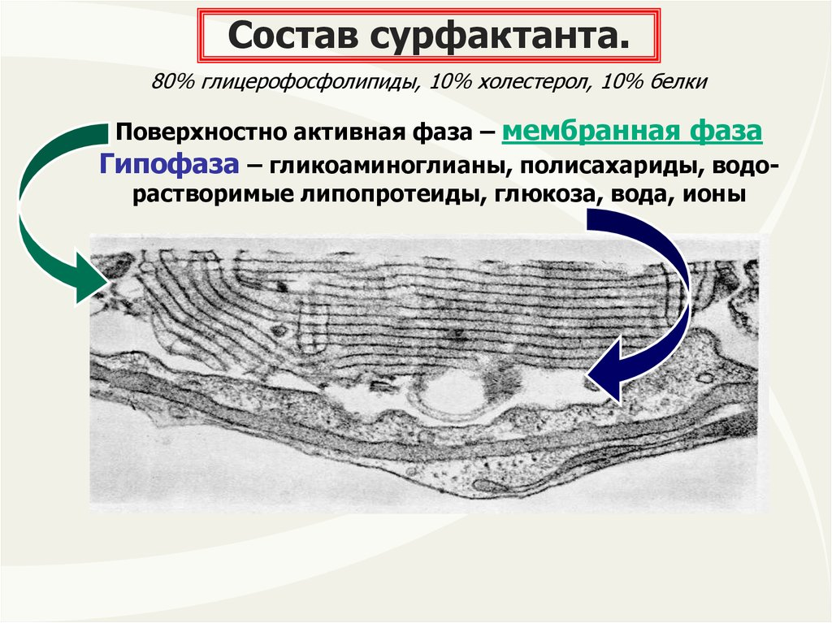

Сурфактант имеет важное значение при первом вдохе ребёнка. Сурфактант рассматривается как важный признак зрелости лёгких недоношенных детей. Недостаточная выработка компонентов сурфактанта приводит к слипанию альвеол.

.

Снижение поверхностного натяжения

Снижение поверхностного натяжения на границе «вода–воздух» — главная функция сурфактанта. Сурфактант способствует поддержанию относительно одинаковых размеров альвеол в ходе респираторного цикла, что важно для нормального газообмена.

Сурфактант — компонент защитной системы лёгких

Сурфактант предотвращает непосредственный контакт пневмоцитов с вредными частицами и инфекционными агентами, попадающими в альвеолы с вдыхаемым воздухом. Обволакиваемые сурфактантом пылевые частицы транспортируются из альвеол в бронхиальную систему, из которой они удаляются со слизью. Бактерии, проникающие в альвеолы с воздухом, опсонизируются сурфактантом, что облегчает их фагоцитоз альвеолярными макрофагами .

Сурфактант присутствует в бронхиальном секрете, покрывая бронхиолярные экзокриноциты и реснитчатые клетки, и имеет тот же химический состав, что и альвеолярный сурфактант. Очевидно, сурфактант необходим для стабилизации дистальных воздухоносных путей.

Плевра — серозная оболочка, выстилающая грудную полость (париетальная плевра) и покрывающая лёгкие (висцеральная плевра). Поверхность висцеральной и париетальной плевры выстлана мезотелием, расположенным на соединительнотканном слое. Последний представлен рыхлой соединительной тканью и содержит коллагеновые и эластические волокна, кровеносные и лимфатические сосуды, нервные волокна. Мезотелий покрыт тонким слоем жидкости общим объёмом 10–20 μл, сходной по составу с плазмой, но содержащей меньше белка. Жидкость поступает из капилляров плевры и удаляется через эпителий висцеральной плевры и лимфатические сосуды.
КРОВОСНАБЖЕНИЕ ЛЁГКИХ

Кровеносные сосуды лёгких относятся к малому и большому кругу кровообращения. Лёгочные сосуды составляют малый круг кровообращения и выполняют функцию газообмена между кровью и воздухом. Система бронхиальных сосудов обеспечивает питание лёгких и принадлежит большому кругу кровообращения. От правого предсердия отходит расположенный внутриперикардиально лёгочный ствол, делящийся на правую и левую лёгочные артерии, каждая из которых направляется к корню соответствующего лёгкого. Лёгочные артерии в лёгких делятся на долевые и сегментарные ветви. Последние дихотомически ветвятся и повторяют ветвления бронхиального дерева. Ветвь лёгочной артерии и бронх образуют бронхососудистый пучок. Артерии переходят в артериолы, которые распадаются на капилляры, оплетающие альвеолы. Через стенку этих капилляров происходит газообмен. Обогащённая кислородом кровь собирается в систему лёгочных вен.
Артерии. У взрослого человека в связи с низким сопротивлением току крови стенка артерий малого круга значительно тоньше, а просвет артерий, капилляров и вен шире, чем у аналогичного порядка сосудов большого круга. Артерии, вплоть до сосудов малого калибра (диаметром 0,5–1 мм), относятся к эластическому типу. Дистальнее они сменяются более мелкими артериями мышечного типа.
Венозная система отличается сложностью и большей вариабельностью, чем артериальная, причём вены не сопровождают все разветвления бронхиального дерева. Из сегментарных вен, часто расположенных между сегментами, формируются долевые вены, а затем — верхние и нижние лёгочные вены, раздельно впадающие в левое предсердие. Стенка вен тоньше стенки артерий и состоит из неупорядоченных эластических мембран и ГМК. У большинства вен — тонкие растяжимые стенки.

